**Como limpar o computador?**

Para limpar um computador e seus componentes, comece desligando e desconectando todos os cabos. Utilize um pano de microfibra levemente umedecido para a limpeza externa, evitando produtos abrasivos ou excesso de umidade. Para o interior, utilize ar comprimido para remover poeira de componentes como ventoinhas e dissipadores de calor. Se necessário, utilize escovas macias e cotonetes para áreas de difícil acesso.

**Limpeza externa**

**1. Desligue e desconecte:**

Desligue o computador completamente e desconecte todos os cabos, incluindo o de energia e os periféricos

**2. Pano de microfibra:**

Utilize um pano de microfibra levemente umedecido com água morna para limpar o gabinete, teclado, mouse e tela

**3. Evite umidade excessiva:**

Não use panos molhados ou borrifar líquidos diretamente no equipamento

**4. Área de trabalho:**

Limpe também a área de trabalho do seu computador, removendo poeira e sujeira

**Limpeza externa:**

**1. Desligue e desconecte:**

Desligue o computador completamente e desconecte todos os cabos, incluindo o de energia e os periféricos

**2. Pano de microfibra:**

Utilize um pano de microfibra levemente umedecido com água morna para limpar o gabinete, teclado, mouse e tela

**3. Evite umidade excessiva:**

Não use panos molhados ou borrifar líquidos diretamente no equipamento

**4. Área de trabalho:**

Limpe também a área de trabalho do seu computador, removendo poeira e sujeira.

Limpeza Interna:

**1. Prepare o ambiente:**

Mova o computador para uma área bem ventilada e use uma máscara contra poeira para evitar inalação.

**2. Ar comprimido:**

Use ar comprimido para remover poeira de ventoinhas, dissipadores de calor, placas de expansão e outras áreas internas.

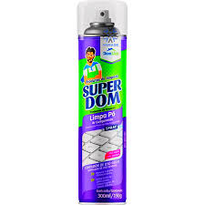

**3. Escovas e cotonetes:**

Utilize escovas macias e cotonetes para limpar áreas de difícil acesso ou onde o ar comprimido não alcanç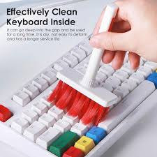a.

**4. Solução de limpeza:**

Para remover manchas ou sujeira mais resistente, pode ser usada uma solução de limpeza suave, como álcool isopropílico.

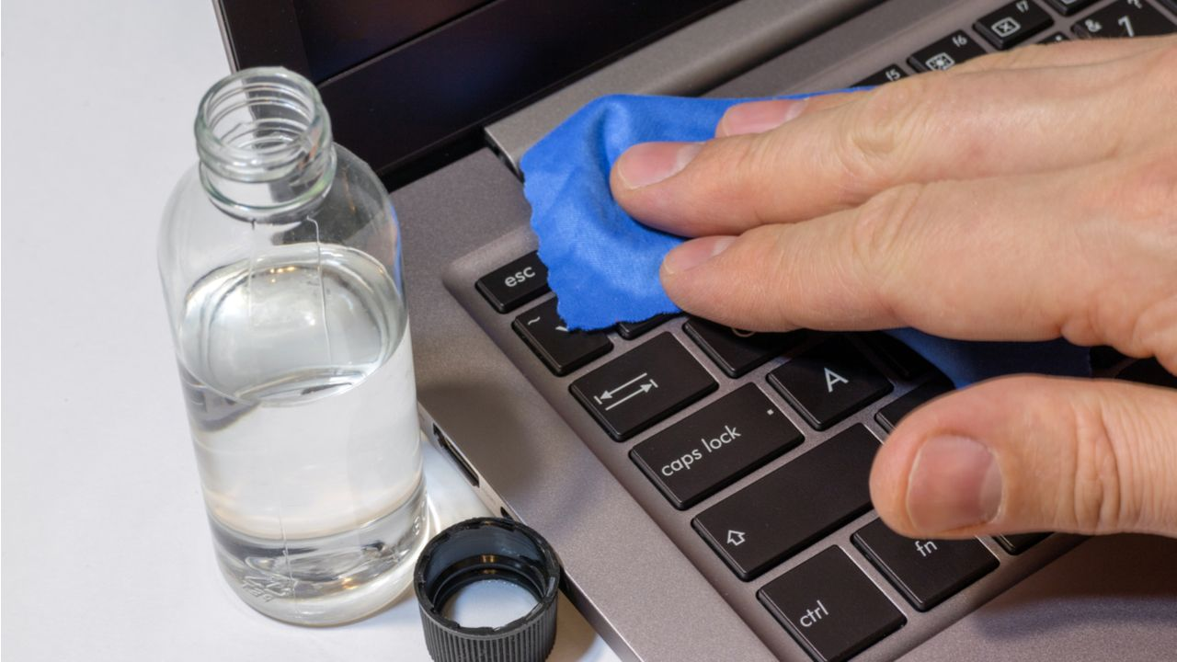

**5. Cuidado com a umidade:**

Evite usar líquidos em excesso e certifique-se de que tudo está seco antes de religar o computador.

Limpeza de Periféricos:

1. **Teclado:**

**Remova a poeira e sujeira das teclas com ar comprimido e use um pano de microfibra levemente umedecido com álcool isopropílico para desinfetar.**

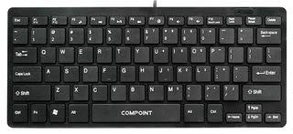

**Mouse:**

**Limpe a superfície do mouse com um pano de microfibra levemente umedecido e use um cotonete com álcool isopropílico para remover sujeira do sensor óptico.**

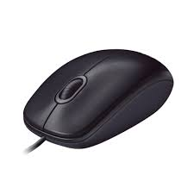

**Monitor:**

Use um pano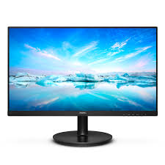 de microfibra seco e macio para limpar a tela do monitor.

**Outras dicas:**

**Softwares de limpeza:** Existem softwares que ajudam a remover arquivos desnecessários, limpar o cache e o histórico do navegador, melhorando o desempenho do computador.

**Formatar o computador:**

Para uma limpeza mais completa, você pode optar por formatar o computador, reinstalando o sistema operacional e removendo todos os arquivos e programas.

**Fazer backup:**

Antes de formatar, faça um backup dos seus arquivos importantes para evitar perda de dados.

Observações importantes:

**Eletricidade estática:**

Use uma pulseira antiestática para evitar danos aos componentes do computador.

**Manuseio:**

Seja cuidadoso ao manusear os componentes internos do computador, evitando toque em áreas sensíveis.

**Segurança:**

Desconecte sempre o computador da tomada antes de iniciar qualquer limpeza.

**Profissional:**

Se você não se sentir confortável para realizar a limpeza interna, procure um profissional qualificado.

#### ****Ferramentas Essenciais para limpeza dos computadores****

#### ****Ar Comprimido****

Ideal para remover poeira acumulada em locais de difícil acesso, como ventoinhas, dissipadores de calor e entradas de memória. Utilize-o com cuidado para evitar danos aos componentes.

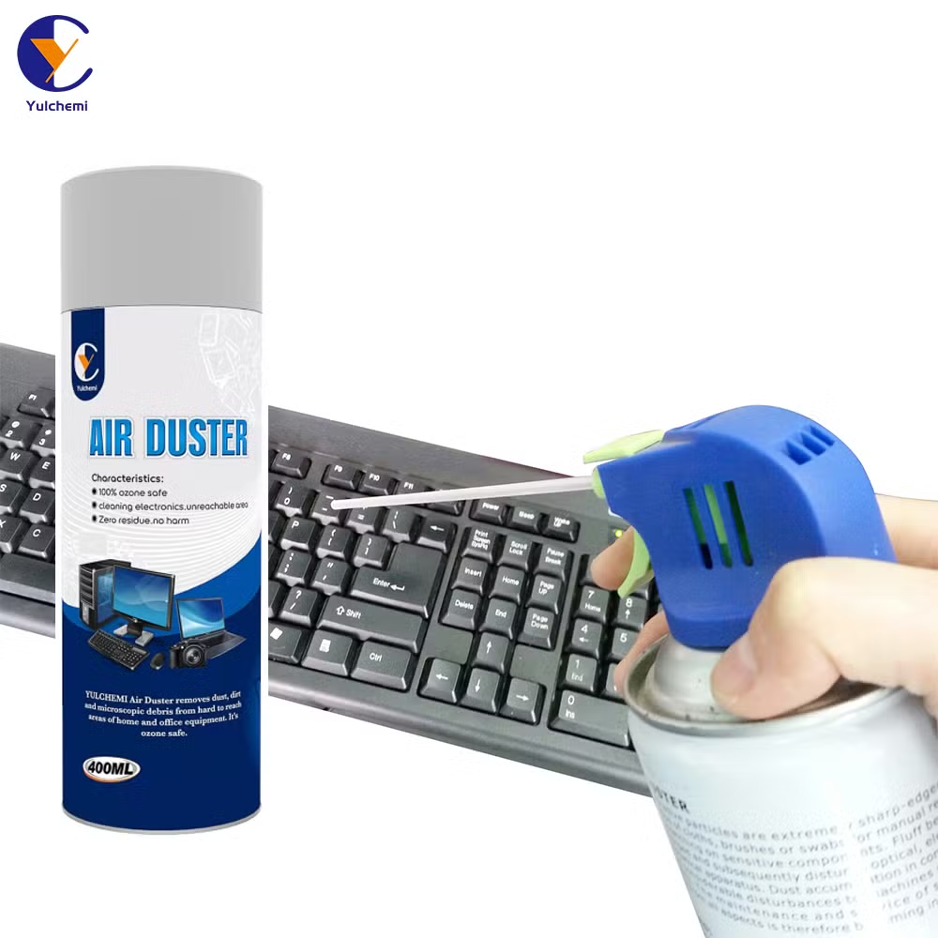

**Pincéis Antiestáticos**

Essenciais para limpar componentes delicados, como a placa-mãe e módulos de memória RAM, sem risco de descarga eletrostática.

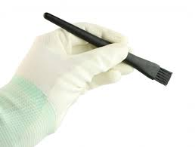

****Panos de Microfibra****

Perfeitos para limpar superfícies externas do computador, como a tela, teclado e mouse, sem deixar fiapos ou arranhar as superfícies.



#### ****Álcool Isopropílico (70%)****

Recomendado para limpar componentes eletrônicos, pois evapora rapidamente e não deixa resíduos, evitando danos aos circuitos.

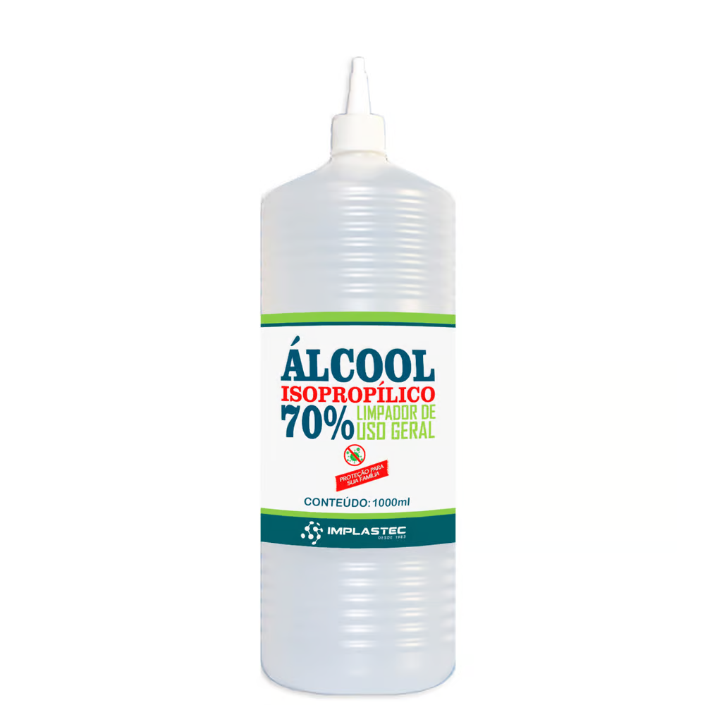

#### ****Chaves de Fenda****

Necessárias para abrir o gabinete do computador e acessar os componentes internos. Prefira modelos com ponta imantada para facilitar a remoção e fixação de parafusos.

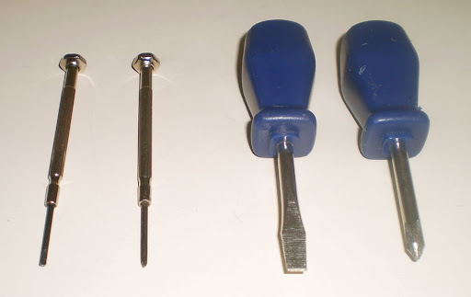

****Luvas Antiestáticas****

Protegem os componentes internos contra descargas eletrostáticas durante a limpeza, especialmente ao manusear a placa-mãe e outros circuitos sensíveis.

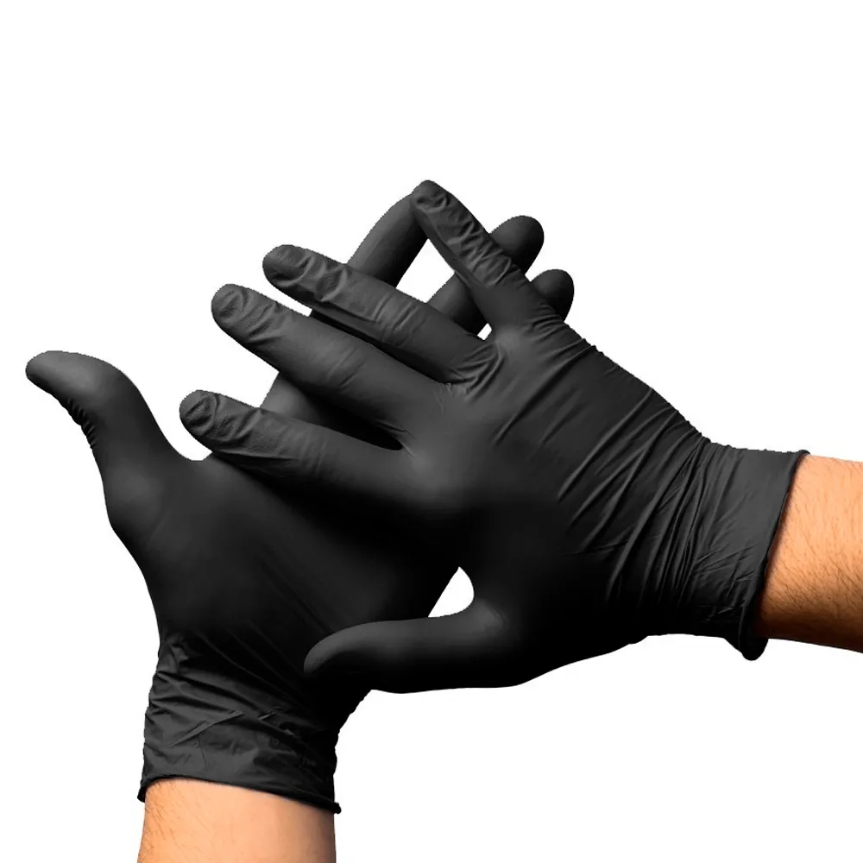

#### ****Cotonetes****

Úteis para limpar áreas de difícil acesso, como entre as teclas do teclado ou ao redor de conectores e portas.

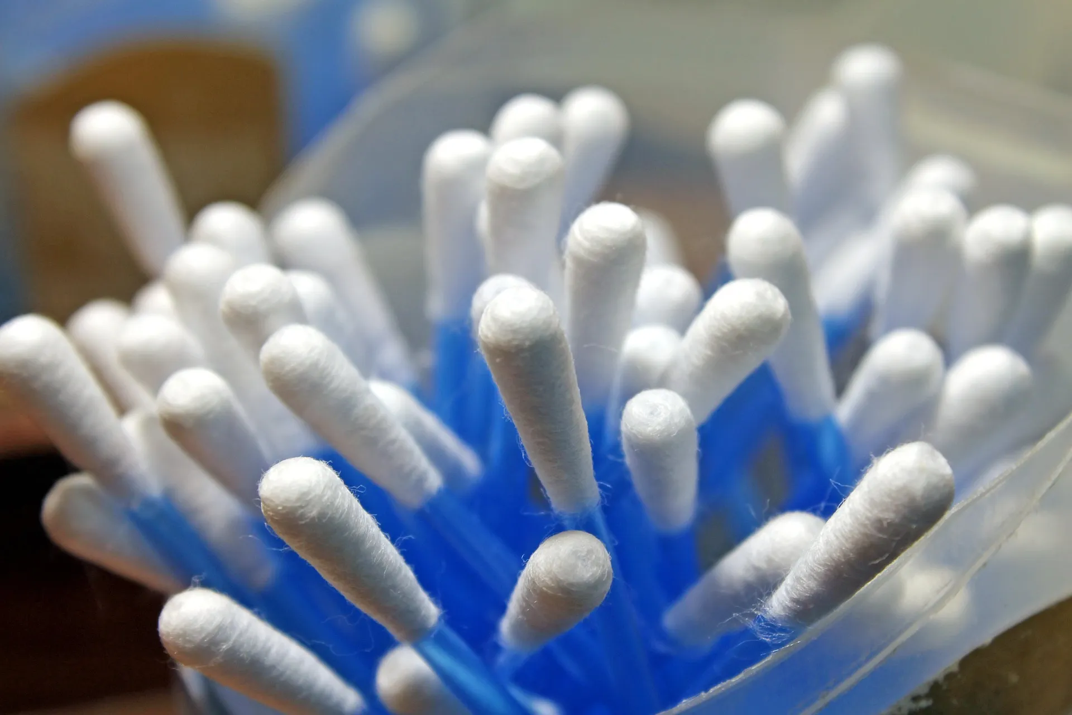

### ****Componentes Principais (Hardware Interno)****

1. **Placa-mãe (Motherboard)**

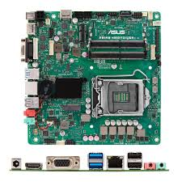

* + É a principal placa de circuito do computador.
  + Conecta todos os componentes, como processador, memória RAM, HD/SSD, etc.

1. **Processador (CPU – Unidade Central de Processamento)**

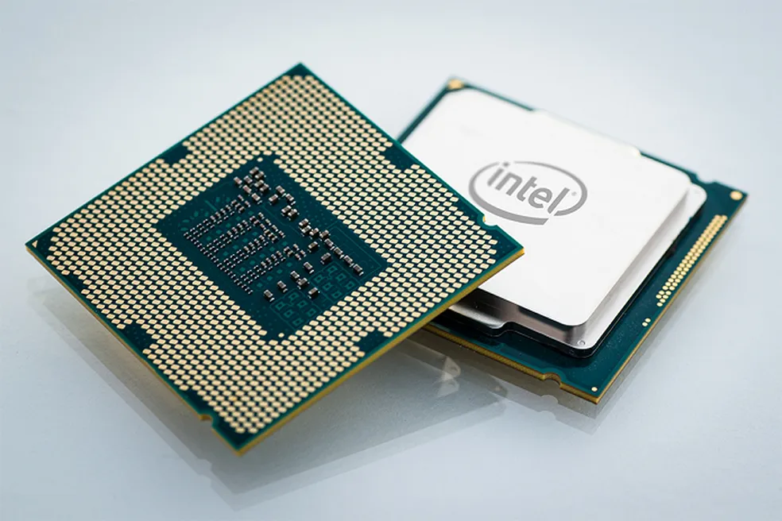

* + Cérebro do computador.
  + Executa instruções e faz o processamento dos dados.

**Memória RAM (Memória de Acesso Aleatório)**

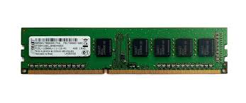

* + Armazena dados temporariamente enquanto o computador está ligado.
  + Afeta a velocidade e desempenho do sistema.

1. **Armazenamento (HD ou SSD)**

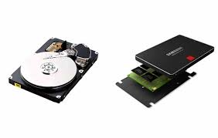

* + Onde os dados e programas são armazenados permanentemente.
  + SSDs são mais rápidos que os HDs tradicionais.

1. **Placa de vídeo (GPU – Unidade de Processamento Gráfico)**

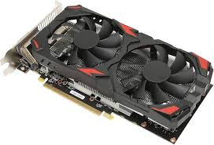

* + Responsável pelo processamento de imagens e vídeos.
  + Pode ser integrada (na placa-mãe ou CPU) ou dedicada (separada).

1. **Fonte de alimentação (PSU)**
   * Converte a energia elétrica da tomada para alimentar os componentes internos.
2. **Coolers e sistemas de resfriamento**
   * Mantêm a temperatura dos componentes sob controle.
3. **BIOS/UEFI**
   * Sistema básico que inicializa o hardware antes do carregamento do sistema operacional.

### ****Periféricos (Hardware Externo)****

1. **Monitor** – Exibe as informações visuais.
2. **Teclado** – Permite digitar comandos e textos.
3. **Mouse** – Controla o cursor na tela.
4. **Impressora, scanner, webcam, alto-falantes, microfone, etc.** – Dispositivos adicionais para entrada/saída de dados.

### ****Software Básico (para completar o funcionamento)****

1. **Sistema Operacional (Windows, Linux, macOS, etc.)** – Controla os recursos do computador.
2. **Drivers** – Programas que fazem os componentes funcionarem corretamente.
3. **Aplicativos** – Programas usados para tarefas específicas (navegar na internet, editar textos, jogar, etc.).

### Armazenamento

* **SSD NVMe Gen 4 de 1 TB**: Para sistema e jogos principais.
* **HD de 2 TB ou mais**: Para armazenar arquivos e jogos menos utilizados.

### Placa-mãe (Motherboard)

* **Chipsets Intel**: Z790, B760 (linha 14ª geração).
* **Chipsets AMD**: X670, B650 (compatíveis com Ryzen 7000). [Jornal da Chapada+1DICAS PC+1](https://jornaldachapada.com.br/2025/04/14/como-montar-um-pc-gamer-em-2025-guia-completo-com-os-melhores-itens-de-informatica1/?utm_source=chatgpt.com)

### Fonte de Alimentação (PSU)

* **Certificação 80 Plus**: Prefira fontes certificadas para maior eficiência e segurança.
* **Potência recomendada**: 550 W a 750 W, dependendo da configuração.

### Gabinete

* **InWin PRISM**: Gabinete com estética geométrica e suporte para até 13 ventiladores.
* **InWin Shift**: Rack inspirado no X-Frame, ideal para exposições e testes.